Оглавление
КОМПЛЕКТ БЛЯ ИГРЫ ТИПА ИГРЫ (STANDARD) 2
ПОДДЕРЖКА 2
• Ловушка (Bakugan Trap) 2
• Боевое снаряжение (Battle Gear) Под определение боевого снаряжения попадают сразу несколько видов единиц поддержки. 2
• боевой мобильный транспорт (БМТ) 3
• Боевой костюм (Battle Suit) 4
• Мектоган (Mechtogan) 4
• Бакуганов эволюции 5
АКТИВАЦИЯ КАРТ 5
ОСОБЕННОСТИ 6
• Доклад карт ворот: 6
• Перенос: 6
• ДаблСтенд: 6
• Ничья: 6
• Стей: 6
Начало битвы 7
Бой 8
Конец хода 9
Победа 9
Информация и отличья и особенностей всех баканов 10
Карты ворот и способностей 17
Важные моменты и термины 18
Ранние версии названий и термины, имеющие несколько значений в формулировках 21
Разновидности игры 22

КОМПЛЕКТ БЛЯ ИГРЫ ТИПА ИГРЫ (STANDARD)

- Требуется 6 карт способностей (2 зелёные, 2 синие и 2 красные). Год выпуска и сезон не важен. Карты бакутеков тоже используются – японские не больше 3 карт в руке (синие карты до 200 могут считаться как евро).
- В начале игры у каждого игрока может быть 3 яп карты, запрещается как-либо добавлять в игру новые яп карты, разрешается любые манипуляции с картами в игре, а именно (копированье, воровство, дублирование и тд)
- Три карты ворот (медная, серебряная и золотая). Принимаются, как обычные карты, так и японские
- Необходимо иметь 3 бакуганов.
- Боевое снаряжение (Бакунано, мектоганы, машины, Боевое снаряжение, ловушки, бакуганы эволюции) их количество зависит от общей договоренности в разумных пределах

!!!!ВНИМАНИЕ В ЦЕЛЯХ БАЛАНСА ИГРОКИ ОБГОВАРИВАЮТ ИСПОЛЬЗОВАНИЕ ПОДДЕРЖКИ И СРЕЗА СИЛЫ (ПОЖЕЛАНИЮ)!!!!
Для большинства людей известно, как работают бакуганы и карты ворот и способностей, сейчас мы будем разбираться с работай остальных компонентов игры

ПОДДЕРЖКА

Данные объяты игровой механики имеют специальные карты, которые отличаться как цветовой гаммой, так и методом применения, после применения уходят в использованную стопку
- Ловушка (Bakugan Trap)
Игрок может добавить в бой ловушку из своей стопки неиспользованных, если атрибут ловушки совпадает со атрибутом бакугана этого игрока в этом бою.
После добавления ловушки в бой бакуган меняет свой атрибут на один из атрибутов, изображенных внутри ловушки.
При удалении ловушки в бою из игры, бакуган, к которому она была добавлена, меняет свой атрибут на исходный, если после добавления ловушки в бой он больше не менял свой атрибут другими способами.
У ловушек есть именные карты способностей, но их наличие в колоде не требуется для того, чтобы добавить ловушку в колоду.
- Боевое снаряжение (Battle Gear) Под определение боевого снаряжения попадают сразу несколько видов единиц поддержки.
Если в каком-либо тексте указано, что оно как-то взаимодействует с боевым снаряжением, то оно может взаимодействовать на следующие виды единиц поддержки:
− Обычное боевое снаряжение;
− Боевой мобильный транспорт (Mobile Assault).
Обычное боевое снаряжение может напрямую присоединяться к большинству бакуганов третьего сезона, но они могут добавляться в бой к любым бакуганам. Игрок может добавить в бой боевое снаряжение, если оно находится в стопке неиспользованных этого игрока, а уровень игры равен необходимому значению, указанному на карте этого снаряжения (если оно указано).
При введении боевого снаряжения в бой бакуган получает бонус к G-Силе, соответствующий напечатанному на этом снаряжении значению. Карту свойств боевого снаряжения можно активировать сразу же после добавления боевого снаряжения в бой.
В таком случае активация является мгновенной реакцией. Впоследствии активация карты свойств будет считаться полноценным действием.

Обычное боевое снаряжение может обладать одним из трех атрибутов, соответствующих цветам карт ворот:
● Золото (Gold)
● Серебро (Silver)
● Медь (Copper)
Если атрибут боевого снаряжения совпадает с цветом карты ворот, то можно активировать один любой эффект на карте свойств боевого снаряжения. В противном случае можно активировать только тот эффект, атрибут которого совпадает с атрибутом вашего бакугана.
Если по какой-либо причине боевое снаряжение удаляется с карты ворот во время боя, с бакугана снимается бонус к G-Силе, напечатанный на этом снаряжении, но уже использованные эффекты карты свойств этого снаряжения остаются в силе.
- боевой мобильный транспорт (БМТ)
Перед броском, если он находится в стопке неиспользованных этого игрока.
После присоединения бакугана к БМТ игрок ВМЕСТО БРОСКА выкатывает БМТ с бакуганом на поле.
Если игрок промахивается, и БМТ не останавливается на карте ворот, то они вместе перемещаются в стопку использованных этого игрока.
Выкатывание БМТ с бакуганом на поле не считается полноценным броском и поэтому не вызывает срабатываний эффектов вроде "Play before you roll", "Play after you roll", "Play after your opponent rolls" и т.п.
Карта свойств БМТ активируется сразу же после открытия карты ворот, а бакуган получает бонус к G Силе, соответствующий напечатанному на БМТ значению, если цвет карты ворот совпадает с одним из изображённых на карте свойств этого БМТ атрибутов. В противном случае БМТ удаляется из игры.
Активация карты свойств является мгновенной реакцией.
Если в какой-то момент боя атрибут бакугана, стоящего на БМТ, перестаёт совпадать с атрибутом этого БМТ, то БМТ удаляется из игры.
Если по какой-либо причине БМТ удаляется с карты ворот во время боя, с бакугана снимается бонус к G-Силе, напечатанный на этом БМТ, но уже использованные эффекты карты свойств этого БМТ остаются в силе. Если бакуган, помещенный на БМТ, стоящий на карте ворот, перемещается эффектом карты на другую карту ворот или в стопку использованного/неиспользованного, то этот БМТ перемещается вместе с ним.
- Бакунано (Bakunano)
Игрок может добавить в бой бакунано из своей стопки неиспользованных, если атрибут бакунано (Золото, Серебро или Медь) совпадает с цветом карты ворот.

Бакунано не считаются за полноценную единицу поддержки, поэтому они могут быть добавлены в бой, даже если в бою у этого игрока уже есть другая единица поддержки.
Вместо бакугана, бакунано могут быть прикреплены к мектоганам, в таком случае они останутся прикреплёнными к мектогану до конца игры.
При прикреплении бакунано к бакугану он получает бонус к G-Силе, соответствующий напечатанному на этом бакунано значению.
G-Сила мектогана с прикрепленным бакунано считается как сумма G-Сил этого мектогана и бакунано. Если по какой-либо причине бакунано удаляется с карты ворот во время боя, с бакугана или мектогана снимается бонус к G-Силе, напечатанный на этом бакунано. В конце боя все использованные бакунано удаляются из игры, если они не были прикреплены к мектогану.

- Боевой костюм (Battle Suit)
Игрок может добавить в бой боевой костюм из своей стопки неиспользованных, если атрибут боевого костюма совпадает со атрибутом бакугана этого игрока в этом бою.
При введении боевого костюма в бой бакуган получает бонус к G-Силе, соответствующий напечатанному на этом костюме значению.
Карта свойств боевого костюма активируется сразу же после добавления боевого костюма в бой. Активация является мгновенной реакцией. Если по какой-либо причине боевой костюм удаляется с карты ворот во время боя, с бакугана снимается бонус к G-Силе, напечатанный на этом костюме, но уже использованные эффекты карты свойств этого костюма остаются в силе.
- Мектоган (Mechtogan)
Игрок может добавить в бой мектогана из своей стопки неиспользованных, если атрибут мектогана совпадает со атрибутом бакугана этого игрока в этом бою.
При введении мектогана в бой бакуган получает бонус к G-Силе, соответствующий сумме напечатанных значений G-Силы на мектогане и всех прикрепленных к нему бакунано (даже если атрибут прикрепленных к мектогану бакунано не соответствует атрибуту карты ворот).
Бакунано, прикреплённые к мектогану, не удаляются из игры в конце боя, а остаются на нём до конца игры. Если по какой-либо причине мектоган удаляется с карты ворот во время боя, с бакугана снимаются все бонусы к G-Силе, напечатанные на мектогане и прикрепленных к нему бакунано.
У мектоганов есть именные карты способностей, но их наличие в колоде не требуется для того, чтобы добавить мектогана в команду.
- Бакуганов эволюции
Игрок может использовать как Бакуганов эволюции как обычных бакуганов но тогда они скидывают свою G силу на уровень самого сильного бакугана в игре или же если у них меньше 900 G силы оставляют свою G силу без изменений.
В случае использования бакугана эволюции вам будет нужна специальная карта данного типа для использования бакугана, данная карта также уходит в спец слот, после боя карта и сам бакуган уходят из игры.

АКТИВАЦИЯ КАРТ

Разные карты способностей активируются по-разному, ниже описаны общий случай и два случая, в которых активация способности является мгновенной реакцией.

− "Play during a battle where you have a … with … attached." – можно активировать в любой момент активной фазы боя, в котором у вас есть упомянутый мектоган с упомянутым бакунано;

− "Play during a battle where you have a … with … attached after your enemy plays an Ability Card."
– можно активировать ТОЛЬКО СРАЗУ ЖЕ ПОСЛЕ того, как ваш противник разыгрывает карту способностей в бою, в котором у вас есть упомянутый мектоган с упомянутым бакунано.
Активация способности является мгновенной реакцией. − "Play after a coin is flipped if you are playing with a … with … attached." – можно активировать ТОЛЬКО СРАЗУ ЖЕ ПОСЛЕ того, как была подброшена монетка, если у вас есть упомянутый мектоган с упомянутым бакунано. Активация способности является мгновенной реакцией.
- После удаления-порабощения бака его спец карта перестает действовать (так как бак находиться не в юзе и ан юзе)
-карты в которых пишется о наличия метала работаю для баков с: (с металлическим кольцом, вставками для теков, с металлическим дном (окрас нижней части не в счёт))

ОСОБЕННОСТИ
Мы разобрали все виды поддержки и их особенности, теперь мы поговорим о ходе игры.
Вы собрали свою руку, состоящую из 3 Бакуганов, 3 карт ворот, 6 карт способностей и комплект поддержки, который уходят в откат 1 ход.
До начала битвы вы должны знать о общих возможностей игроков данных правил
- Доклад карт ворот:
Вы можете доложить карты ворот после 1-го круга игры, или же вы можете положить 2 карты ворот и пропустить свой ход, внимание карты можно доложить после броска в случае если не произошла битва.

- Перенос:
Если ваш бакуган попал на карту врат на которой находился ваш бакуган и на поле больше есть свободные карты ворот или же есть занятые карты не вами, вы можете забрать одного из бакуганов в руку или же принести на любую карту.

- ДаблСтенд:
Если ваш бакуган попал на карту врат на которой находился ваш бакуган и на поле больше нет свободных карт ворот, вы можете забрать данную карту без боя.

- Ничья:
В случае если во время боя у вас и у вашего оппонента равная G-сила карту забирает тот, кто первый занял данную карту.

- Стей:
Если все ваши бакуганы (все доступные вам) стоят на поле и если следящих ход не происходит битвы, вы на следующий ход можете забрать одну из занятых вами карт без боя
- В руке вы можете иметь 1 бакугана мутанта- если у вас в руке есть больше 1 бакумутанта вы можете определить кто будет иметь спец умения.
- Наказание за спец промахи, в случае замечание о намеренном промахе игроку делается предупреждение в случае повторных промахов, в таком случае игрок будет вынужден выставить любого доступного бакугана на выбранную карту противником. ВНИМАНИЕ решение о намеренных промахов и вынесении вердикта уточнять у судий, если таковых нет, то вот критерии при которых назначается вердикт, если вы занимаете 90 процентов игрового поля или вы занимаете свои карты и ваш противник также занимает свои карты и в свои ходы он промахивается и по своим, и по вашим картам то ему назначается 1 из 3 предупреждений.

Начало битвы
Игроки выбирают, кто будет ходить первым;
− В этот момент можно активировать карты с условием
"Play at the beginning of the game."

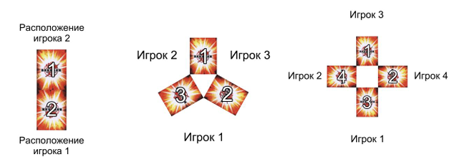
Ход игрока: Если на поле нет карт ворот, то каждый игрок выкладывает одну карту ворот из своей стопки неиспользованных на поле так, чтобы итоговая конфигурация соответствовала одной из приведенных схем (в зависимости от количества игроков):

− В этот момент можно активировать карты с условием "Play at the start of your turn." или же "Play at the start of your first turn.", если это ваш первый ход в этой игре.
Ходящий игрок выбирает бакугана, которого он будет бросать и готовится к броску;

− В этот момент можно активировать БМТ;
− В этот момент можно активировать карты с условием "Play before you roll."
Ходящий игрок бросает бакугана, что может привести к следующим результатам: Бакуган не открывается ни на какой карте ворот (ПРОМАХ):
− В этот момент можно активировать карты с условием "Play after you roll." или "Play after you roll and miss." и т.п.;
− В этот момент противник может активировать карты с условием "Play after your opponent rolls." и т.п.

Бакуган открывается на какой-либо карте ворот (СТАНД):
− В этот момент можно активировать карты с условием "Play after you roll." или "Play after you roll and stand." и т.п.
− В этот момент противник может активировать карты с условием "Play after your opponent rolls." Или "Play after your opponent rolls and stands." и т.п.

Бакуганы которые находиться в руке обременяться свойством Юз- использованы /анюз – не использованы (короче находиться в ебучей суперпозиции), после попадания на поле с них снимается это бремя – переходят в активную позицию, которая не обозначается как юз и ан юз

Бой
Бой начинается, если в любой момент времени на одной карте ворот оказывается два (или более) бакугана двух разных игроков;
− В этот момент участвующие в бою игроки могут активировать карты с условием "Play at the start of the battle before the gate card is revealed.".

После того, как приведены в действие все эффекты, срабатывающие перед началом боя, открывается карта ворот и приводится в действие её эффект, если это возможно, затем все бакуганы в бою получают бонус G-Силы, соответствующий бонусу его атрибута, указанному на карте ворот;

− В этот момент участвующие в бою игроки могут активировать карты с условием "Play at the start of the battle.";

− В этот момент активируются карты свойств БМТ.

Бой переходит в активную фазу, и игроки начинают совершать действия - использовать карты способностей или единицы поддержки;

− В этот момент участвующие в бою игроки могут активировать карты с условием "Play during a battle.";

− В этот момент участвующие в бою игроки могут активировать единицы поддержки, если у них в бою ещё нет единиц поддержки.

После того, как оба игрока закончили использование карт способностей и единиц поддержки, бой подходит к концу;

− В этот момент срабатывают эффекты "At the end of the battle". По итоговой G-Силе и эффектам карты ворот выбирается победитель, эффект карты ворот перестаёт действовать. Если G-Силы бакуганов равны, то побеждает тот игрок, бакуган которого встал на эту карту раньше;
− В этот момент можно активировать карты с условием "Play after a battle.", "Play after you lose a battle.", "Play after you win a battle." и т. п.

Бой заканчивается, и все бакуганы и единицы поддержки, принимавшие участие в бою, перемещаются в стопки использованных своих владельцев.

Все бакунано, принимавшие участие в бою, удаляются из игры, если они не были прикреплены к мектоганам.
После этого карта ворот, на которой происходил бой, перемещается в стопку использованных победившего игрока.

Конец хода
− В этот момент срабатывают эффекты "At the end of your turn.".
− В этот момент можно активировать карты с условием "At the end of your turn.". Ход переходит к вашему оппоненту.

Победа

Победой считается, когда один из игроков собирает 3 карты ворот, в случае большой игры вам будет необходимо собрать в 2 больше карт.

Информация и отличья и особенностей всех баканов
Каждый бакуган имеет напечатанную G-Силу, а также один из шести атрибутов:
● Пайрус (Pyrus)
● Сабтерра (Subterra)
● Хаос (Haos)
● Даркус (Darkus)
● Аквос (Aquos)
● Вентус (Ventus)
Вы не можете использовать двух идентичных бакуганов, равно как и две идентичных единицы поддержки. Идентичными считаются бакуганы, у которых совпадают название, атрибут, G-Cила и особое свойство.
Например, вы можете использовать двух обычных Нео Драгоноидов Хаоса, если у них разная G-Сила, или же двух Шторм Скайресс Вентуса с одинаковой G-Силой, но одна из них - полупрозрачная, а другая - бронзовая. Аналогичное правило действует и для единиц поддержки - например, вы можете иметь два медных Чомпикcса, но у одного из них будет 70G, а у другого – 90G.
За Бакуганов с Особым Свойством (Special Treatment) считаются:
● Бакуганы, принадлежащие к различным спецокрасам (в них также входят Бакуганы, спецокрас которых никак не влияет на игровой процесс, но не входят бакуганы из специальных наборов (Maxus, Colossus, Dragonoid Destroyer и т. д.))
● Бакуганы, принадлежащие к сериям Special Attack, Super Assault, Baku Sky Raiders, BakuBlaster, Bakumutant, BakuFusion, BakuMine а также любые Бакуганы с особенностями, характерными для бакуганов из этих серий.
Ниже представлен список всех особых свойств, влияющих на игровой процесс:
1) BakuPearl/BakuFrost – В начале боя после открытия карты ворот (или при попадании на карту ворот во время боя) может получить подсвеченный бонус G-Силы от карты ворот вместо бонуса для своего атрибута;

- Не может быть совмещен с кем-либо (не может быть мутантом, дуал, и прочие баки которые имеют особенностями), исключения являются фулл фрост спец этритмент (пример: вортекс)

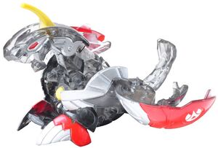
2) Translucent (Baku-Solar/-Neon/-Lyte/-Glow и т. д.) – В начале боя после открытия карты ворот (или при попадании на карту ворот во время боя) может сменить свой атрибут на таковой у противника;
3) BakuMutation (половина обычная, а другая половина прозрачная) – В начале боя после открытия карты ворот (или при попадании на карту ворот во время боя) может сменить свой атрибут на таковой у противника, если он имеет особое свойство;
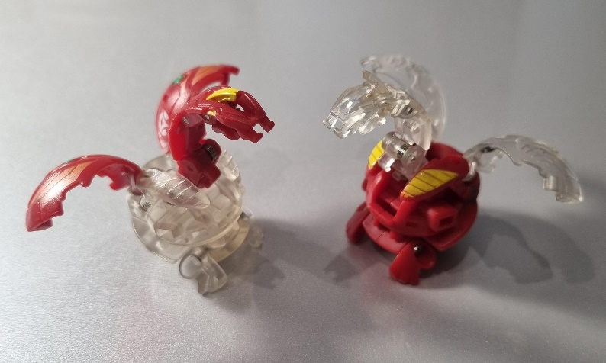
- не может быть в сочетание с BakuPearl/BakuFrost


- Clear (Crystal) – Бакуганы, не имеющие атрибута. В начале боя до открытия карты ворот (или при попадании на карту ворот во время боя) получает атрибут противника;

5) Dual Attribute – двухцветные бакуганы, имеющие цветовые элементы окрасов двух разных атрибутов. Владелец выбирает атрибут из двух представленных на бакугане в начале броска и до конца пока бакуган не вернется в руку владельца.
● В случае, если активируется карта способности или открывается карта ворот, эффект которой зависит от атрибута Dual Attribute бакугана, пока он находится в стопке использованного или неиспользованного, или стоит на закрытой карте ворот. В этом случае атрибут остается неизменным до конца хода.
● При помещении Dual Attribute бакугана на боевой мобильный транспорт (БМТ), если атрибут транспорта соответствует одному из представленных на этом бакугане. Для бакугана выбирается атрибут, соответствующий атрибуту БМТ, пока он помещен на него. Если бакуган покидает БМТ в любой момент хода после броска, то он сохраняет атрибут БМТ до конца хода, но его можно изменить эффектами карт.
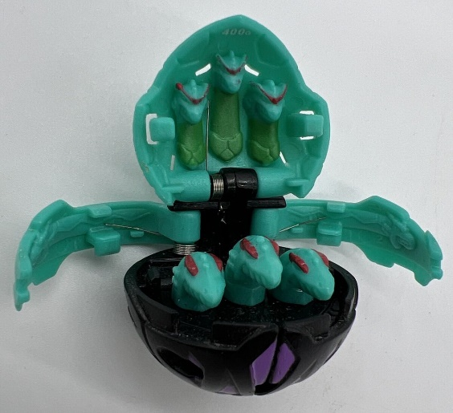
- Объединение половин бинд бакутеков не является созданием Dual Attribute атрибута.

6) BakuMutant – Бакуганы состоящие из двух половинок. Если в колоде игрока есть два или более BakuMutant Бакугана, то в начале хода до броска ему разрешается неограниченное количество раз менять половинки между BakuMutant Бакуганами, при условии, что оба из них будут находиться либо в стопке использованного, либо в стопке неиспользованного. На верхней половине напечатана основная G-Сила BakuMutant Бакугана.
!!! Мутанты по типу Меркури и т.д. получают срез до 100 G !!!
На нижней половине (половине с магнитом) могут быть напечатаны два бонуса к G-Силе.
● Если атрибуты верхней и нижней половин отличаются, то к напечатанной на верхней половине G-Силе прибавляется наименьший из бонусов на нижней половине.
● Если атрибуты верхней и нижней половин совпадают, то к напечатанной на верхней половине G-Силе прибавляется наибольший из бонусов на нижней половине. За напечатанную G-Силу (printed G-Power) считается сумма основной G-Силы на верхней половине и соответствующего бонуса на нижней.
● Если половинка BakuMutant бакугана перемещается из Стопки Неиспользованного в Стопку Использованного (или наоборот) эффектом карты («Stealth»), то вместе с ней перемещается и половинка, соединенная с ней на момент активации карты. Владелец выбирает атрибут BakuMutant бакугана из двух половинок с разными стихиями в одной из трех ситуаций:
● Перед броском этого бакугана, или в любой ситуации, когда бакуган помещается на карту ворот из стопки использованного/неиспользованного (если его атрибут не был выбран, пока он находился в стопке использованного/неиспользованного в этом ходу). Атрибут стоящего на поле BakuMutant бакугана остается неизменным до конца хода, в котором он покинет поле, но его можно изменить эффектами карт.
● в случае, если активируется карта способности или открывается карта ворот, эффект которой зависит от атрибута BakuMutant бакугана, пока он находится в стопке использованного или неиспользованного. В этом случае атрибут остается неизменным до конца хода.
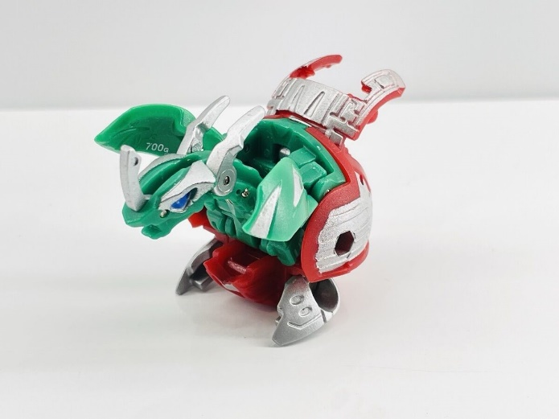
● При помещении BakuMutant бакугана на боевой мобильный транспорт (БМТ), если атрибут транспорта соответствует одному из представленных на этом бакугане. Для бакугана выбирается атрибут, соответствующий атрибуту БМТ, пока он помещен на него. Если бакуган покидает БМТ в любой момент хода после броска, то он сохраняет атрибут БМТ до конца хода, но его можно изменить эффектами карт.

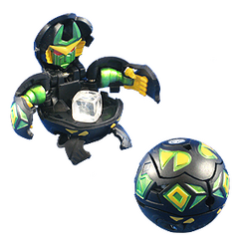
- G-Power Change/Dice Thrower/BakuChance/Bakutactix – После открытия этого бакугана его G Сила становится равна выпавшей на кубике/барабане/диске.
Избегают среза из-за наличия возможности случайного выпадения силы (сюда не входят баки которым в ручном порядке можно установить силу)

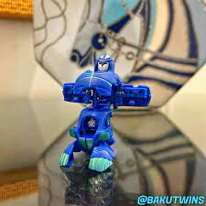
- Attribute Change/Dice Thrower/BakuChance/Bakutactix – Пока такой бакуган открыт, его атрибут меняется на выпавший на барабане/кубике.

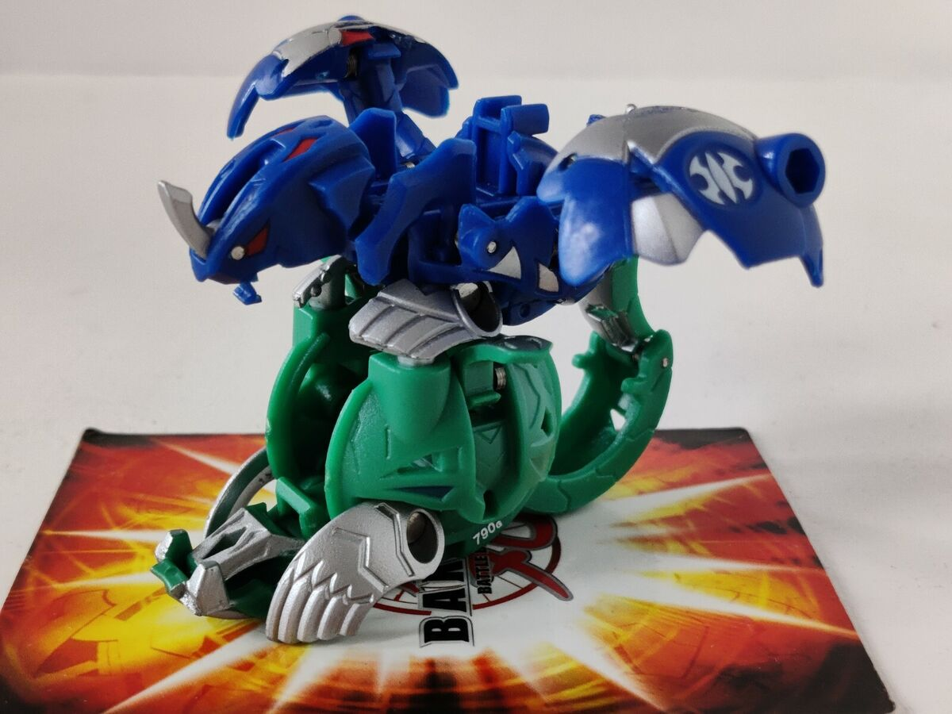
9) BakuFusion – Если после фазы броска на одной карте ворот оказалось два совместимых BakuFusion одного игрока, то их владелец забирает карту ворот и обоих стоящих на ней бакуганов в свою стопку использованных. К BakuFusion бакуганам не относятся комбинации между бакуганами Baku Sky Raiders (Baku Sky Raider combination) и Meta Altair (комбинация бакуганов Altair и Wired). Бакуганы у которых есть комбо согласно его аниме или же вики справки то он может относиться BakuFusion

10) Baku Sky Raiders — Бакуганы, прыгающие при открытии.
● В колоде не может быть больше одной карты свойств Baku Sky Raiders;
● В начале своего первого хода игрок кладёт карту свойств Baku Sky Raiders на арену лицом вниз;
● Если при прыжке Baku Sky Raiders Бакуган приземляется на карту свойств Baku Sky Raiders, то в следующей битве он получает бонус G-Силы с этой карты в соответствии со своим Атрибутом до открытия карты ворот.
● После прыжка Baku Sky Raiders бакуган ставится в центр карты ворот, на которой он открылся.

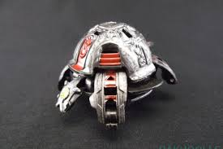
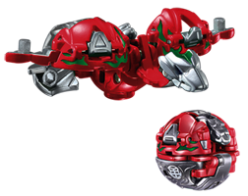
11) BakuMine – Бакуганы, верхняя половинка которых выстреливает при контакте с другим Бакуганом. На верхней половине BakuMine бакуганов указан бонус G-Силы, который добавляется к напечатанной G-Силе, если верхняя половинка не выстрелила до начала битвы.

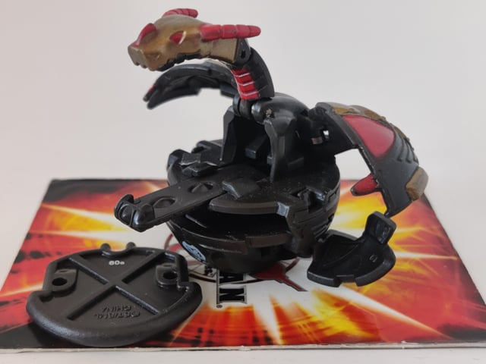
12) BakuBlaster – Бакуганы, выстреливающие БакуДиском (BakuDisc) при открытии. На БакуДиске напечатан бонус G-Силы. Этот бонус можно получить только с помощью BakuBlaster Карт Способностей. Эти карты также дают дополнительный эффект, если при выстреле БакуДиск попадает в Бакугана соперника.

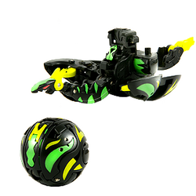
13) BakuDouble-Strike – Бакуганы, имеющие напечатанный на корпусе дополнительный бонус G Силы. По желанию игрока, BakuDouble-Strike бакуган может получить этот бонус в начале битвы после открытия карты ворот (или при попадании на карту ворот во время боя), если битва проходит на карте ворот соперника.

14) BakuSnap – насадки, прикрепляемые к корпусу некоторых бакуганов, имеющие напечатанное значение G-Силы. Напечатанная G-Сила бакугана с BakuSnap насадками равна сумме его собственной напечатанной G-Силы и напечатанной G-Силы насадок. Во время игры BakuSnap насадки нельзя снимать с бакугана или менять между двумя бакуганами. Уникальные бакуганы:
15) White Naga – В начале боя после открытия карты ворот (или при попадании на карту ворот во время боя) получает или атрибут подсвеченного бонуса на карте ворот. Вне боя атрибута не имеет;
16) Sky & Gaia Dragonoid:
● Если после открытия этого бакугана обе его половины оказались на одной карте ворот, то его владелец должен переместить одну из них на другую карту ворот, на которой нет его бакуганов. Если на поле нет карт ворот, незанятых бакуганами этого игрока, то этот игрок забирает одну из половин Sky & Gaia в свою стопку использованных;
● Если после открытия этого бакугана одна из его половин оказалась на карте ворот, на которой находится другой бакуган этого игрока, то этот игрок должен переместить эту половину Sky & Gaia на другую карту ворот, на которой нет его бакуганов. Если на поле нет карт ворот, незанятых бакуганами этого игрока, то этот игрок забирает эту половину в свою стопку неиспользованных;
● Если к концу хода любого игрока на поле остались обе половины Sky & Gaia, то их владелец должен забрать одну из них в свою стопку использованных;
● Sky & Gaia может быть передвинут из стопки использованных в стопку неиспользованных и наоборот обычными способами только если обе половины собраны воедино в одной стопке. Половины Sky & Gaia не могут быть передвинуты из стопки использованных в стопку неиспользованных и наоборот обычными способами отдельно друг от друга. Если одна из половин уже находится в стопке использованных/неиспользованных и вторая половина помещается в другую, то вторая половина перемещается в стопку к первой;
● Если одна из половин Sky & Gaia была удалена из игры, то вторая половина тоже удаляется из игры;
● В закрытом состоянии его базовая G-Сила считается за среднюю между двумя доступными значениями.
17) Preyas II – Этот бакуган имеет два режима с различными значениями G-Силы, в бою используется тот режим, в котором он открылся в результате попадания на карту ворот. В закрытом состоянии его базовая G-Сила считается за среднюю между двумя доступными значениями.
18) Infinity Helios – официально считается за Bakutactix бакугана, но имеет уникальный способ работы. Этот бакуган имеет диск на корпусе, на котором представлен набор значений G-Силы. Перед броском этого бакугана игрок может изменить значение G-Силы, вращая диск. Выбранным считается значение напротив указателя со стороны спины бакугана. G-Сила этого бакугана в стопке использованного или неиспользованного равна выбранному на данный момент. Остальные особые свойства не влияют непосредственно на игровой процесс, но могут быть условиями активации некоторых карт. Бакуганы с ними всё ещё считаются бакуганами с особыми свойствами.

Карты ворот и способностей
Ваша колода должна состоять минимум из шести карт – трёх карт ворот (КВ) и трёх карт способностей:

- Серебряные карты ворот зачастую не имеют текста и просто дают бонусы находящимся на них бакуганам;
- Золотые карты ворот помимо бонусов обладают текстом, который в большинстве случаев даёт дополнительный бонус для определённого типа бакуганов, или же даёт особый бонус при выполнении некоторых условий;
- Медные (бронзовые) карты ворот влияют на ход боя, изменяя условия победы или же запрещая играть некоторые карты способностей;
- Красные карты способностей часто применяются до и после броска и либо помогают в начавшемся бою, либо позволяют передвигать бакуганов по полю, а также дают пассивный бонус, будучи разыгранными в начале игры;
- Синие карты способностей дают бонус вашему бакугану в бою;
- Зелёные карты способностей – самый разноплановый вид карт в игре, они делают всего понемногу - дают бонусы в бою, используются перед броском, меняют обычный ход боя, а также всячески влияют на соперника.

Важные моменты и термины
- Инициатива
Каждый раз, когда происходит какое-то событие, право первым отреагировать на него предоставляется ходящему игроку. Например, игрок совершил свой бросок и его бакуган открылся на карте ворот. В таком случае он первый может использовать карты способностей с условием "Play after you roll", и только после этого другие игроки могут разыгрывать карты с условием "Play after your opponent rolls". Аналогичное правило действует и для боя - право первым совершить какое-либо действие (активировать способность или добавить в бой единицу поддержки) предоставляется ходящему игроку. Если в игре участвуют трое или более игроков, то инициатива также сначала предоставляется ходящему игроку, а затем передается в порядке, соответствующему порядку передачи хода.
- Мгновенная реакция
Некоторые свойства срабатывают сразу же до, или сразу же после какого-то события. Для активации подобных свойств вам не требуется инициатива. Например, игрок добавляет в бой своего Металфенсера. Этот игрок может сразу же разыграть карту способностей «Metalfencer», не передавая инициативу оппоненту. Эффекты таких карт, как правило, формулируются как "Play … after …" или "Play … before … ", но к ним не относятся карты, используемые перед броском ("Play before you roll"). Если оба игрока решают использовать карты, являющиеся мгновенной реакцией на одно и то же событие, первым вступает в силу эффект карты ходящего игрока.
- Уровень игры
Уровень игры равен суммарному количеству карт ворот в стопках использованного всех игроков. В верхнем правом углу некоторых карт способностей, карт свойств боевого снаряжения или бакуганов специальной эволюции указан минимальный необходимый уровень игры для активации этой карты способности, использования этого снаряжения и эволюции бакугана. Для карт без указанного значения необходимого уровня игры он считается нулевым.
- Эффекты карт ворот
Большинство эффектов карт ворот активируются сразу же после открытия, даже если там не написано "When this gate card is revealed" и т.п.
- Напечатанная G-Сила и обмен G-Cилами
G-Сила, напечатанная на бакугане. Она почти никогда не меняется. Обмен G-Силами считается бонусом, но на него не действуют эффекты, удваивающие бонусы от карт ворот и способностей (эффекты карт «Windmills», «Rock On!», «Lockdown» и т.п.), НО он может быть отменен (эффекты карт «Abisomega», «Raze It!», и т.п.), в таком случае G-Сила бакугана становится равна напечатанной.
- Смена атрибута
При смене своего атрибута бакуган в бою теряет бонусы от КВ для исходного атрибута, которые он успел получить, а потом получает бонусы от КВ для нового атрибута.
Если до смены атрибута бонусы для этого бакугана были отменены (эффекты карт «Abisomega», «Raze It!», и т.п.), то он всё равно получает бонусы от КВ для нового атрибута. Также, если в тексте карты ворот есть свойство, активация которого зависит от атрибутов бакуганов, то все бонусы и эффекты по нему также отменяются и считаются заново.
С бакугана снимаются бонусы напечатанной G-Силы мектогана или боевого костюма, если после смены атрибута этого бакугана он перестал соответствовать атрибуту этого мектогана или боевого костюма. Если в дальнейшем атрибут бакугана снова станет соответствовать атрибуту мектогана или боевого костюма, он вновь получит бонус напечатанной G-Силы. Если при смене атрибута бакугана, стоящего на БМТ, он перестаёт совпадать с атрибутом этого БМТ, то БМТ удаляется из игры.
- Потеря атрибута
Некоторые карты ворот имеют эффекты, лишающие стоящих на них бакуганов атрибута («Drain Color»). Бакуган, потерявший атрибут, не получает бонуса в соответствии с атрибутом с карты ворот, не может получать с карт способностей бонусы, получаемые в соответствии с атрибутом, не может использовать эффекты с карт свойств боевых снаряжений, соответствующие атрибутам бакугана, если атрибут боевого снаряжения не совпадает с цветом карты ворот, не может использовать мектоганов, ловушки и боевые костюмы. Если бакуган, находящийся на БМТ или боевом костюме, потерял атрибут, то этот БМТ или боевой костюм удаляется из игры.
- Бонусы на карте ворот и их изменение
В начале боя после открытия карты ворот и активации её эффекта все бакуганы в бою получают бонус к G-Силе, соответствующий их атрибут. В течение боя бонус на карте ворот может изменяться. В этом случае бакуган, бонус для атрибута которого был изменен, теряет исходные бонусы от КВ и получает новые.
- Удаление из игры
бакугана вместе с единицей поддержки если бакуган был удален из игры в любой момент фазы боя, и при этом в бою с ним была какая-либо единица поддержки, то она тоже удаляется из игры вместе с этим бакуганом. Во всех остальных случаях удаление из игры бакугана (как в случае с «Great Mountain Breaker») никак не влияет на единицы поддержки.
- Результат броска
Результат броска (ПРОМАХ – бакуган не открывается ни на одной карте ворот или СТАНД – бакуган открывается на одной из карт ворот) определяется по следующей схеме:
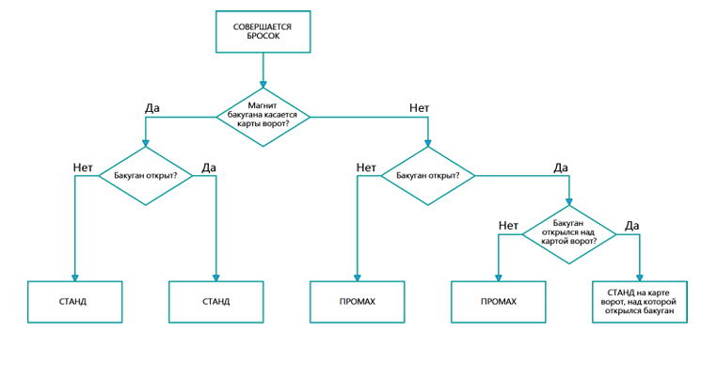
- Результат броска БМТ СТАНД – Магнит БМТ касается карты ворот. ПРОМАХ – Все остальные возможные результаты броска.

- Типы и разные версии бакуганов
Типом бакугана называется имя бакугана за исключением приставки, обозначающей эволюцию. Например, типом Дельта Драгоноида будет «Драгоноид». Если бакуган не является эволюцией, то его типом будет являться его имя.
Разными версиями (different versions) называются два любых неодинаковых бакугана, принадлежащих к одному и тому же типу. Если эффект карты работает на определенный тип бакугана (карты ворот «Dragonoid», «Nemus», «Percival» и т.д.), то он работает на все различные версии, принадлежащие к этому типу.

- Заточение
Заточение – особая игровая область, в которую попадает бакуган в результате эффектов карт серии «Hex» («Pyrus Hex», «Darkus Hex» и т.д.). Эта область не является частью стопок использованного, неиспользованного или поля. Попавший в заточение бакуган не учитывается при выполнении эффектов, учитывающих состав команды хозяина этого бакугана, т.е. находится вне игры.
- Bakumutant бакуганы с половинками, имеющими различные особые свойства
в случае половинок с разными атрибутами
В случае, если игрок имеет Bakumutant бакугана, каждая из половинок которого имеет отличный от другой атрибут и отличное от другой особое свойство, то в случае вступления такого бакугана в бой, применяется особое свойство той половинки, чей атрибут был выбран для этого бакугана в этом ходу.

- В случае половинок с одинаковыми атрибутами
В случае, если игрок имеет Bakumutant бакугана, каждая из половинок которого имеет один и тот же атрибут, но отличное от другой особое свойство, то в случае вступления такого бакугана в бой, игрок выбирает особое свойство какой из половинок использовать.
- Падение бакугана с карты ворот
Если бакуган падает или сбивается с карты ворот в результате броска другого бакугана или БМТ, его необходимо поставить на карту ворот в то же положение, в котором он был до падения.
- Правило двух
Если на карте ворот находятся два бакугана двух разных игроков, на нее нельзя поставить бакугана третьего бакугана эффектами карт.

Ранние версии названий и термины, имеющие несколько значений в формулировках
● Special FX Bakugan – альтернативное название Special Treatment бакуганов (бакуганы с особыми свойствами);
● Mutator – ранняя версия названия BakuMutant бакуганов;
● Bakutech – ранняя версия названия насадок Bakusnap;
● Bakucore – в формулировках карт используется для обозначения бакуганов, не принадлежащих к сериям Special Attack, Super Assault, BakuMutant, BakuFusion, Baku Sky Raider, BakuMine, BakuBlaster. Не имеет отношения к одноименному спецокрасу;
● Unused/Used — находящийся в стопке неиспользованного/использовангого (used/unused pile).
- Прилёт - если ваш бакуган раскрылся на одной карте, но застендился на другой он остаётся на ней же. Примечание есть небольшая группа баканов, которая имеют шарнирные части для спеца приема

Разновидности игры

- fast (быстрая –стандарт евро)

- Требуется 3 карт способностей (1 зелёные, 1 синие и 1 красные). Год выпуска и сезон не важен. Карты бакутеков тоже используются.
- Три карты ворот (медная, серебряная и золотая). Принимаются, как обычные карты, так и японские.
- Необходимо иметь 3 бакуганов.

- Standard указан в самом верху

- Large

- Требуется 9 – 12(по договорённости) карт способностей (3-4 зелёные, 3-4 синие и 3-4 красные). Год выпуска и сезон не важен. Карты бакутеков тоже используются.
- 6 карт ворот (медная, серебряная и золотая). Принимаются, как обычные карты, так и японские.
- Необходимо иметь 6 бакуганов.

- TECH
в этом режиме бой происходи только компанией (2x2 -3x3 -4x4), особенности на этом не заканчиваться, в команде общий пул-комплект карт, проще говоря у каждого игрока должно быть 1 карта ворот на усмотрения и 2 карты способности.
Комплект должен состоять также, как и в обычной игре 2 зел. 2 син. 2 кр. Аналогичная ситуация с картами ворот в итоговой сборке у вас должно быть 1 з. 1 с. 1 м., для игры каждому участнику понадобиться 1 бакуган, так что стоит обсудить выбор и механику взаимодействия.
Ход для игроков до начала битвы происходит на выбор участников 1 команды, проще говоря 1 игрок может сходить несколько раз по решению команды, во время боя все участники принимают участие, каждый из участников может воспользоваться картой способности.

Критерии для игры:
От 2 участников игровой команды
2 карты способности (на команду удаление действует как на 1 человека, то есть -1, также действует лимит на 3 яп карты в колоде)
1 карта ворот
1 бакуган на 1 участника

ТРЕБОВАНИЯ К ИГРАКАМ КАК В ОНЛАПЙН ТАК И К ОФЛАЙН
- Запрещено как-либо трогать бакуганов, которые стоят на карте ворот.Не касается использования специализированных способностей (но не злоупотребляйте этим. Перед тем как взять бакуган, ЗАРАНЕЕ обдумайте свой ход.
- Дабл-стенд - ситуация, когда два ваших бакугана оказались на поле. Вы можете забрать обоих бакуганов и карту ворот, отправляя ее в стопку выигранных. Есть только один дабл-стенд на игру.
- Перенос - ситуация, когда два ваших бакугана оказались на поле. Вы можете переместить своего бакугана либо на свободную карту ворот, либо на карту ворот, где находится противник. Есть только один перенос на игру.
- Если вас перенес другой игрок на карту ворот, и теперь оба ваших бакугана оказались на карте ворот - вы не можете сделать дабл стенд или перенести данный бакуган. На этой карте начинается двойной бой, и вы оставляете обоих бакуганов на данной карте ворот. Вернуть своих бакуганов вы можете сбиванием, или же попаданием на карту своим третьим бакуганом с последующим дабл стендом.
- Если ваш бакуган сбили с карты ворот, а противник застендился на данную карту - это считается критическим сбиванием, и противник забирает карту ворот в свою стопку выигранных, а ваш сбитый бакуган и бакуган соперника, который сбил вас возращаются в ваши колоды. (ИРЛ).
- Если ваш бакуган сбили и противник застендился на данной карте, но ваш бакуган все таки переместился на другую карту и остался примагниченным к любой карте ворот, выставленной на игровом поле - это считается неудачным сбиванием. Противник не забирает карту ворот, бакуганы остаются на своих местах. (ИРЛ).
- Бой, в котором участвует больше одного бакугана одного или обоих игроков, может произойти только при использовании карты способностей “Combo Battle”.

В случае если на кареты стоят 1-3 карты соперника, а оппонент совершает продолжительные промости (больше 3 раз), то вы имеете право указать место для стенда вражеского бакугана, противник не имеет право отказаться от него, оппонент выбирает бакугана и выставляет его на поле

ПРАВИЛАМИ ЗАНИМАЛСЯ
ОС- “СТАРЫЙ”
Тг:


